
Немало знаменательных и памятных дат отмечено Международным сообществом в современном календаре. Одной из таких дат является 15 октября – День белой трости, который является напоминанием обществу о внимании к проблемам инвалидов по зрению, понимании их нужд, солидарности с ними.
Во всемирном масштабе День белой трости впервые отмечался в 1970 году. Всероссийское общество слепых присоединилось к проведению Дня белой трости в 1987 году.
Международный День белой трости – это не только слова, рассказывающие о трудностях инвалидов. Это призыв к обществу понять людей с инвалидностью по зрению и напомнить об их правах и возможностях.


Оказывать помощь нуждающимся в ней должен уметь каждый. Даже если в вашем окружении нет слепых, жизнь может столкнуть вас с таким человеком.
Вот основные правила взаимодействия с такими людьми:
Знакомство с незрячим человеком
Знакомясь с незрячими людьми, представьтесь. Дайте понять собеседнику, что вы рядом, пожав ему руку. Будьте доброжелательны и приветливы, и не путайте это с жалостью. Ни в коем случае не высказывайте ему своего сочувствия.
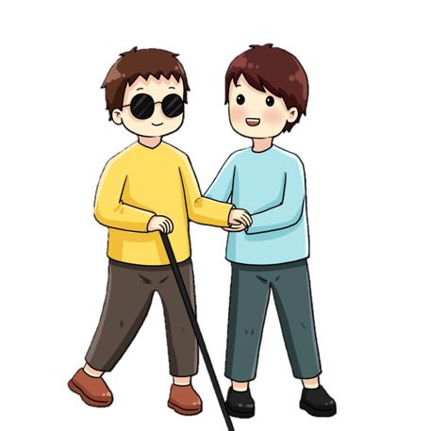
Встреча
Встретившись, вы должны обязательно напомнить о себе и о вашей последней встрече. Конечно, у незрячих людей прекрасная память на голос, но, напомнив свое имя, вы продемонстрируете свое уважительное отношение.

Визит гостя
Если к вам впервые пришел незрячий гость, не забывайте, что ему не знакома обстановка вашей квартиры. Проведите его по всем комнатам и покажите расположение вещей: положите его руку на спинку стула, подлокотник дивана или кресла. Так ваш гость быстро освоится и сам ознакомится с интерьером.

Помощь при переходе улицы
Спросите, нуждается ли слепой в помощи. Сообщите ему, что переведете его через улицу. Возьмите за руку и осторожно ведите, предупреждая о подъемах, спусках, ступенях, тротуаре.

Помощь в транспорте

Помогите слепому, вошедшему в транспорт, осторожно пройти вперед. Покажите поручни, положив на них его руку. Если человеку нужно выйти из транспорта, позвольте ему сделать это самостоятельно. Если вы ведете слепого, следуйте впереди, указывая на поручни и ступени. Сажая в автомобиль, подведите его к открытой двери и положите руку на ее верхний край, вторую руку — на крышу. В любом случае, встречая слепого на улице или в транспорте, сначала предложите ему свою помощь, но не навязывайте. Провожая, предложите ему опереться на вашу руку. Не подталкивайте его и не берите под руку. Слепые люди чувствуют движение и следуют за вами автоматически, поэтому не нужно озвучивать, куда вы поворачиваете. Проходя через дверь, идите впереди, протягивая руку назад.

Помощь в магазине

Помогая слепому войти в магазин, проводите его к продавцу или до нужного отдела. Если точно известно, что нужно, то он может купить товар сразу. В противном случае разложите перед ним ассортимент, чтобы он мог его ощупать. Опишите слепому цвет и рисунок. Допускается дать совет, например: «Этот цвет Вам не подходит». Если человек не называет номинал банкноты сам, то вам следует сказать, какую купюру вы получили. Сдачу рекомендуется считать, складывая ее в руку слепого.

Не бойтесь разговаривать

Не стоит акцентировать внимание на недуге человека, которому вы помогаете. Однако следует оставаться тактичным. Иногда сами слепые могут шутить над своим положением. Со стороны разговор с ними может казаться затруднительным. Не стесняйтесь глаголов «смотреть» и «видеть». Эти слова употребляются всеми людьми.
Одна из главных проблем инвалидов – это одиночество, невозможность полноценного общения. Главное в общении – быть открытым и доброжелательным и у вас все получится!





МБУК МО СР «Межпоселенческая библиотека»
Ильская поселковая библиотека, филиал № 5

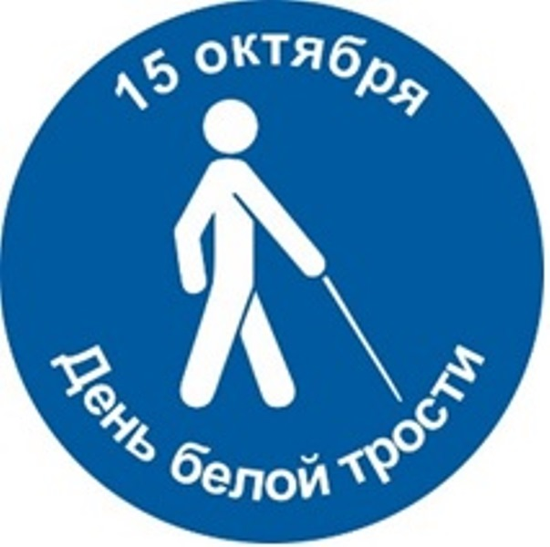

ПАМЯТКА

Пгт. Ильский, 2024 г.

